
Смайлики

Газета 6В класса средней школы №15 г. Калуги
Выпуск №9 (март 2010)


ГОТОВИМСЯ К ЮБИЛЕЮ ВЕЛИКОЙ ПОБЕДЫ
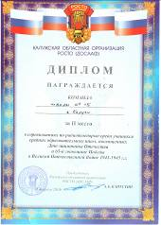
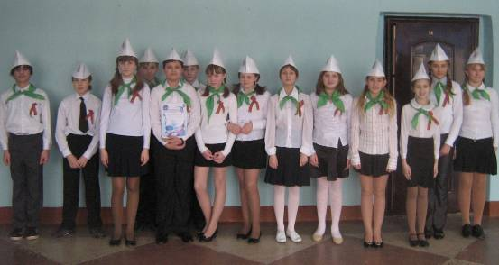
СОРЕВНОВАНИЯ В ДОСААФ
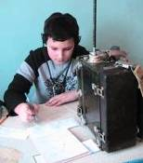
В конце февраля 6 человек из нашего класса участвовали в соревнованиях по радио-двоеборью, проводимых ДОСААФ среди учащихся средних общеобразовательных школ. Соревнования были приурочены ко дню Защитника отечества и посвящены предстоящей 65-ой годовщине Победы в Великой отечественной войне.
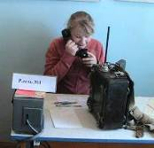
Соревнования проходили в субботний день и продолжались весь день. Ребята впервые были на таких ответственных соревнованиях и конечно устали к концу дня. Но результаты соревнований порадовали всех!
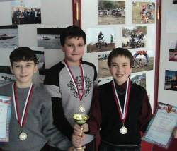
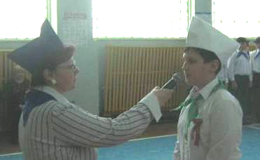

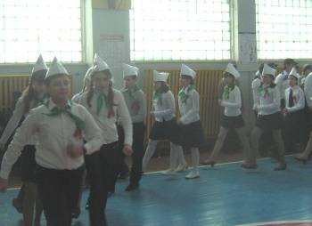
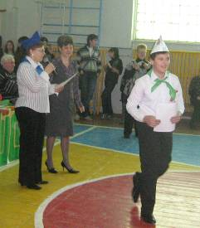
Команда мальчиков в составе - Гирон Олег, Дзагания Руслан и Сатаров Эммин - заняли второе место. Команда девочек – Турбанова Татьяна, Рахимзянова Варвара и Минакова Любовь -завоевали третье место. Обе команды были награждены кубками, дипломами и каждый участник получил медаль победителя соревнований.
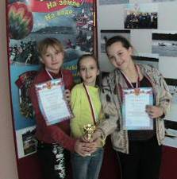
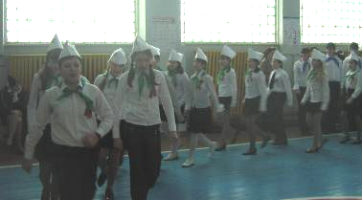
Благодаря настойчивости руководителя клуба «Электрон» Маслова Евгения Михайловича и стараниям ребят наша школа очень достойно выступила на этих соревнованиях.
Фоторепортаж
СМОТР СТРОЯ И ПЕСНИ

18 февраля состоялся очередной смотр строя и песни, на котором наш отряд получил грамоту за отличное прохождение смотра. В этот день соревновались 6 и 7 классы. Кроме конкурса мы увидели дефиле Поста №1 и встретились с ветераном великой отечественной войны. Директор школы Терехина С.А. особенно отметила внешний вид нашего отряда – мы все были в самодельных пилотках с эмблемами праздника 23 февраля, а на груди у каждого был символ победы – георгиевская ленточка.

ЗНАЧЕНИЕ ИМЕН
Мы решили выяснить, что означают имена, которые носят наши девочки
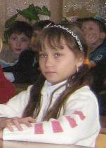
Ирина (народн. Арина, прос) - происходит от греческих слов, означающих мир, покой.

Елизаве́та «почитающая Бога», «заклинающая Богом») — женское имя еврейского происхождения. Праведная Елизавета была двоюродной сестрой Марии (матери Иисуса) и матерью Иоанна Крестителя.
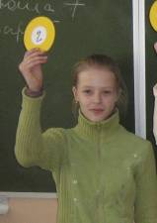
Евгения - женская форма имени Евгений от греческого слова "евгенес" - означает благородная.
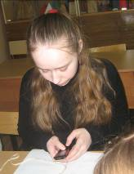
Мария – имя древнееврейского происхождения. По одной версии - горькая, по другой - любимая, по третьей - упрямая.

Виктория - латинское слово "победа" победительница; от индоевропейского корня "вик" - напор силы.

Анастасия - произошло от греческого слова "anastos" - "воскрешенная", «возвращение к жизни», первоначальное значение - "переселение".
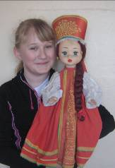
Татьяна происходит от латинского Татиус - имени сабинского царя. По другой же версии, Татьяна от греческого «устроительница»
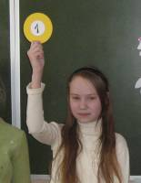
Ксения - происходит, предположительно, от греческого слова "ксения" - странник, чужой, чужеземный.
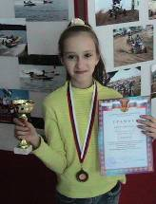
Варвара – имя древнегреческого происхождения, означает: дикарка, иноземка, варварка.

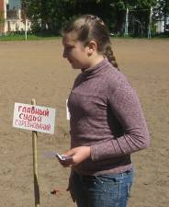
Еле́на (из др.-греч. Ἑλένη) — женское имя. Предположительно происходит от слова со значением «факел, огонь, свет, светлая.

Антонина - женская форма от имен римских императоров Антонин, в переводе с греческого - "приобретающая взамен".
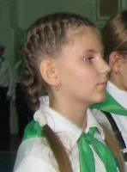
Светлана - имя славянского происхождения, от слова `светлая`.

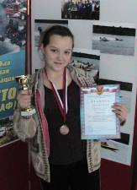
Суламита – от евр. Шуламит, "девушка из Сулама или "мирная", "совершенная."

Любовь - в русском языке это слово появилось как калька с латинского имени, означающего "любовь".

В праздничный день за все нас простите
И этот торт от мальчишек примите!
Если на нас у вас есть обида,
Не подавайте, пожалуйста, вида.
Все мы задиры, знаете сами,
Но обижать вас больше не станем
Мы не со злости, а по привычке
Дергали часто вас за косички.
В праздничный день за все нас простите
И эти цветы от мальчишек примите!

